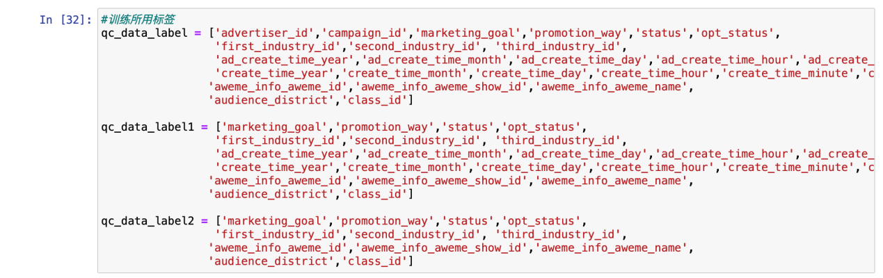

1、（只有qc_data_label含有此特征）



2、（只有qc_data_label含有此特征）



3、



4、



5、

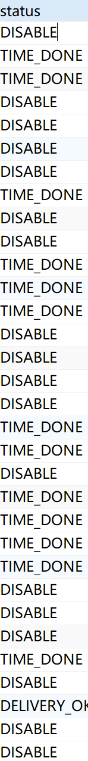

6、

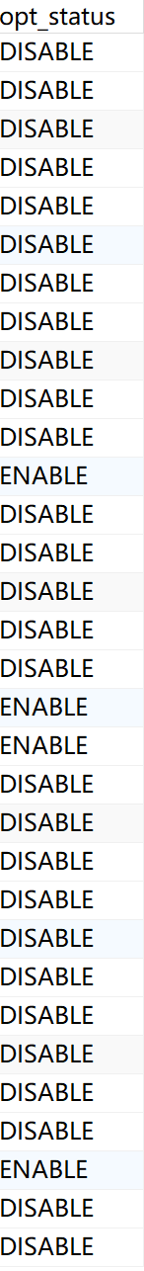

7、



8、



9、



10、（生成年月日时分秒新列）（只有qc_data_label2未含有此特征）

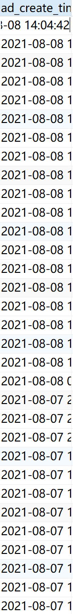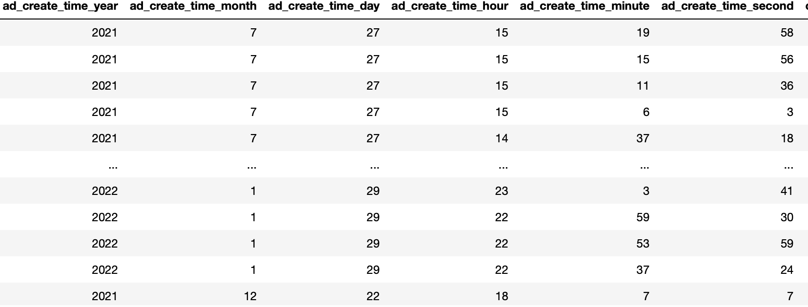

11、（生成年月日时分秒新列）（只有qc_data_label2未含有此特征）

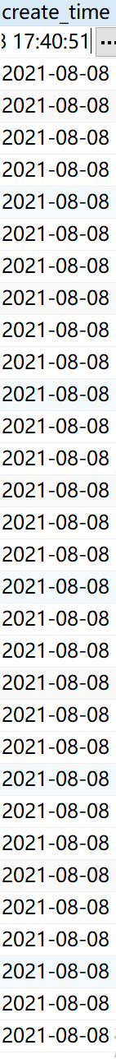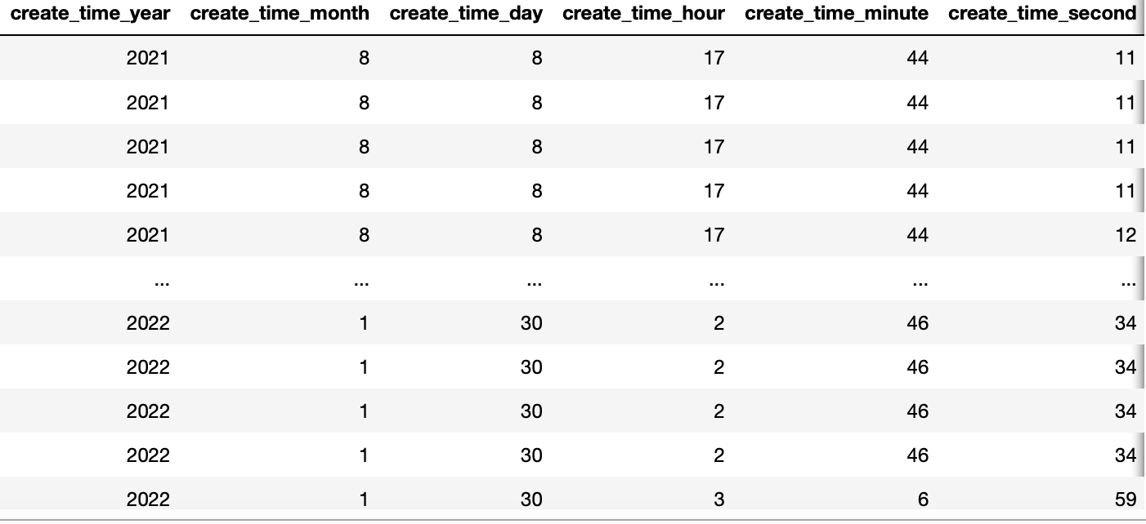

12、

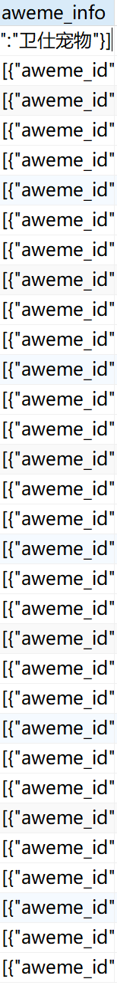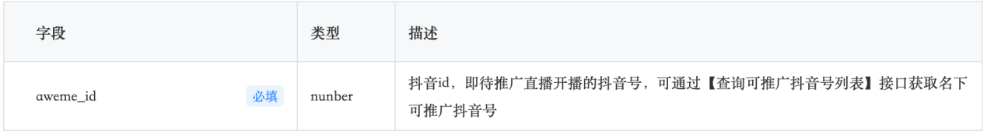

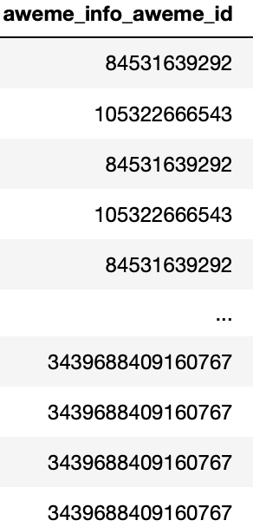

13、

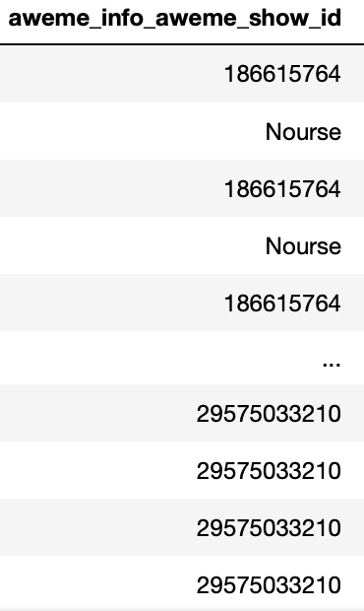

14、

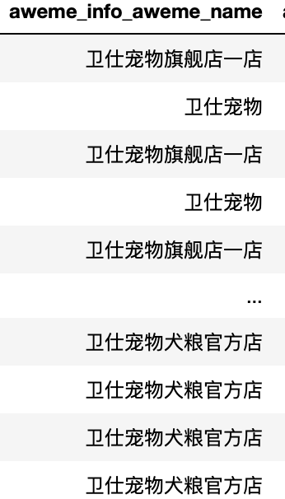

15、

